**轻量级调查问卷系统v1.0**

**操作手册**

**目录**

一 引言 2

1.1 编写目的 2

1.1.1 软件名称 2

1.1.2 开发者和用户 2

1.2 术语解释 2

1.3 参考资料 2

二 软件概述 3

2.1 系统用途 3

2.2 系统功能概述 3

2.3 系统运行环境 4

2.3.1 服务器端 4

2.3.2 客户端 4

三 系统操作使用 5

3.1 用户登录 5

3.2 系统主界面 5

3.3 功能模块操作说明 6

3.3.1 超级管理员功能说明 7

3.3.2 普通用户功能说明 13

3.3.3 访问用户功能说明 15

# 一 引言

## 1.1 编写目的

### 1.1.1 软件名称

本操作手册所描述软件的名称为“轻量级调查问卷系统”。

### 1.1.2 开发者和用户

目标用户为欲使用本系统进行调查问卷发布分析的研究单位、中小型企业或个人。

## 1.2 术语解释

问卷调查系统是一款功能强大的辅助调查工具，可帮助实现客户满意度调查、产品类别调查、访客来源调查以及客户回访等，其它各种类型的调查均可自定义设置。

轻量级调查问卷系统主要是相对于当前网络上功能繁琐冗余的在线调查问卷系统提出的，是指系统只关注调查问卷的编辑、发布和统计本身，对于其他辅助功能关注较少。系统的主要目的是帮助研究单位、中小企业或个人快速搭建适合自己的问卷调查系统，而不是将问卷调查的数据发布到在线的调查问卷平台上，这样可以很好保护企业单位和个人信息资源的安全。

调查问卷编辑是本系统的一个核心模块，可快速实现调查问卷的编辑和修改。该模块使用JavaScript语言实现，前台与后台数据的传递通过Json格式实现，因此系统具有良好的可移植性。

调查问卷统计分析是本系统的另一个核心模块。当调查问卷被单位企业或者个人发布到网络一段时间后，可通过本模块对访问者的反馈信息进行统计分析，并以图表的方式展现出来，便于发布者进行决策。

## 1.3 参考资料

[1] 布雷登鲍. JavaScript应用程序经典实例[M]. 中国电力出版社, 2001.

[2] 德罗兹代克. 数据结构与算法[M]. 机械工业出版社, 2006.

[3] 巴拉德. JavaScript入门经典[M]. 人民邮电出版社, 2013.

[4] 约克. jQuery JavaScript与CSS开发入门经典[M]. 清华大学出版社, 2010.

[5] 李兴华. Java Web开发实战经典[M]. 清华大学出版社, 2010.

[6] 李刚. 经典Java企业应用实战[M]. 电子工业出版社, 2010.

[7] 孙卫琴. Tomcat与Java Web开发技术详解[M]. 电子工业出版社, 2004.

[8] 埃克尔. Java编程思想[M]. 机械工业出版社, 2005.

[9] 霍斯特曼. Java 2核心技术[M]. 机械工业出版社, 2003.

[10] 耿祥义. Java大学实用教程[M]. 电子工业出版社, 2005.

[11] 张晓龙. Java程序设计基础[M]. 清华大学出版社, 2007.

[12] 张海藩. 软件工程导论[M]. 北京:清华大学出版社,1998.

[13] 马丁. 敏捷软件开发[M]. 清华大学出版社, 2003.

[14] 弗里曼. Head First设计模式[M]. 中国电力出版社, 2007.

# 二 系统概述

## 2.1 系统用途

本系统主要面向中小型企业、个人用户调查获取各类信息的需求，设计并实现的一个具有基本功能的在线问卷调查系统。用户可以根据自己调查对象和内容的特点，设计、发表问卷并能以图表的形式直观地查看问卷调查结果。本系统具有如下特点：

(1) 用户可根据个人需要设计、发布调查问卷。

(2) 系统对各问卷的调查结果进行分析汇总，帮助用户即时了解问卷反馈情况。

(3) 支持多种题型的发布，包括单选题、多选题和文本问题。

(4) 使用灵活，可以应用于不同的场合。

## 2.2 系统功能概述

访问本系统的用户可分为三类：超级管理员、普通用户和访问用户。其中，超级管理员的功能主要包括登录系统、修改个人信息、调查问卷管理、普通用户管理和访问用户管理等。普通用户的功能主要包括登录系统、修改个人信息、调查问卷管理，且只对其发布的调查问卷有修改和删除权限，并可查看问卷的调查结果等。访问用户可以打开调查问卷列表查看已发布的调查问卷，选择感兴趣的问卷进行作答并提交，也可查看问卷的调查结果。系统功能结构如图1所示。

超级管理员

轻量级调查问卷系统

普通用户

访问用户

登录系统

修改个人信息

调查问卷管理

普通用户管理

访问者管理

登录系统

修改个人信息

调查问卷管理

查看问卷列表

提交调查问卷

查看问卷结果

搜索调查问卷

图1 系统功能结构图

其中，调查问卷管理功能包括创建问卷、修改问卷、删除问卷、问卷预览和统计分析等，删除问卷时与该问卷相关的调查项和访问者信息将会同时被删除，目前调查项分为单选项、多选项和文本项，用于满足不同调查内容要求。普通用户管理功能包括创建用户、修改用户、查看用户和删除用户。访问者管理功能包括查看访问记录、删除访问记录和搜索某一调查问卷的访问记录，访问记录内容有访问者的IP地址、访问的调查问卷、访问者的回答和访问时间等。

## 2.3 系统运行环境

本软件是B/S架构软件，需要安装相关的运行环境。

### 2.3.1 服务器端

服务器端具体配置如下：

1、安装JDK：

（1）安装jdk

（2）配置环境变量

（3）查看运行，检查是否安装成功

2、安装SQLServer 2005并部署轻量级调查问卷系统的应用数据库

3、安装Tomcat6.0等支持J2EE的Web服务器，然后部署轻量级调查问卷系统

4、启动Web服务器

### 2.3.2 客户端

推荐使用谷歌浏览器、IE 10.0等。

# 三 系统操作使用

## 3.1 用户登录

本系统中，除访问用户不需要登录外，超级管理员和普通用户均需要通过系统登录口登录系统后才能进行操作，登录界面如图2所示。

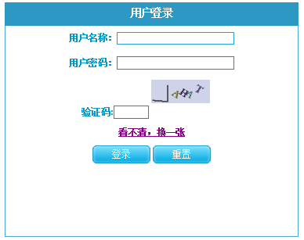

图2 系统登录界面

## 3.2 系统主界面

超级管理员成功登录后进入如图3所示的主界面，通过导航栏中所列的功能模块按钮，可进入各功能模块进行操作。

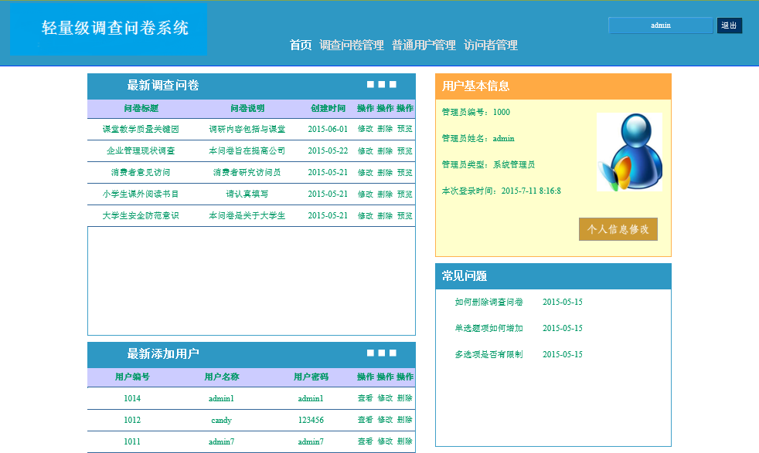

图3 超级管理员登录后的主界面

普通用户成功登录后进入如图4所示的主界面，通过导航栏中所列的功能模块按钮，可进入各功能模块进行操作。

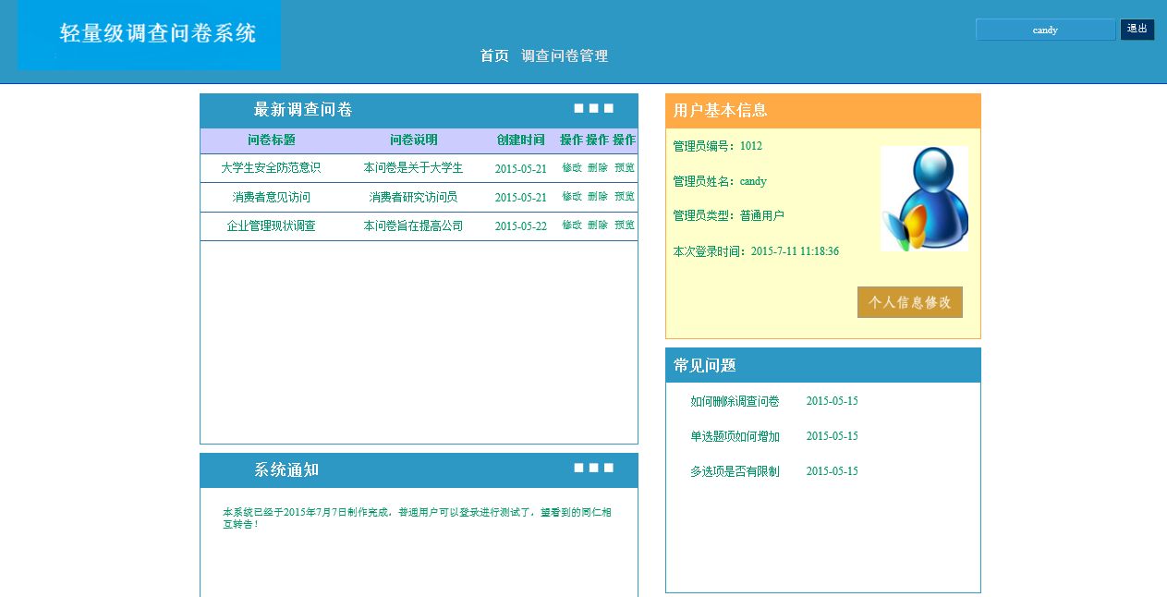

图4 普通用户登录后的主界面

访问用户无需登录，可直接进入如图5所示的主界面。通过导航栏中所列的功能模块按钮或点击页面内的超链接进入各功能模块进行操作。

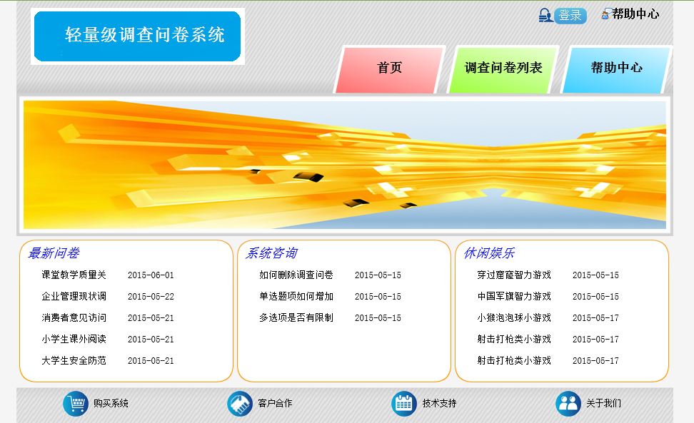

图5 访问用户进入系统的主界面

## 3.3 功能模块操作说明

本节将分别介绍超级管理员、普通用户和访问用户使用本系统进行相关操作。

### 3.3.1 超级管理员功能说明

1、个人信息修改

超级管理员用户进入系统主界面后，在图6所示的用户基本信息栏中可看到用户的基本信息，点击“个人信息修改”按钮，即可弹出图7所示的用户信息修改对话框，可以修改用户名和密码。

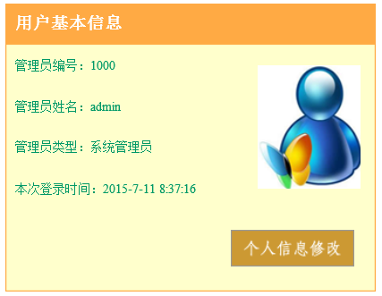

图6 管理员基本信息栏

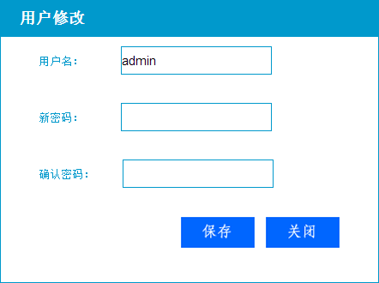

图7 管理员信息修改页面

2、调查问卷管理

点击导航栏中“调查问卷管理”进入调查问卷管理模块，可看到图8所示的已创建的调查问卷信息，包括问卷标题、问卷说明、创建时间、创建人等。问卷条目较多时可以翻页浏览。

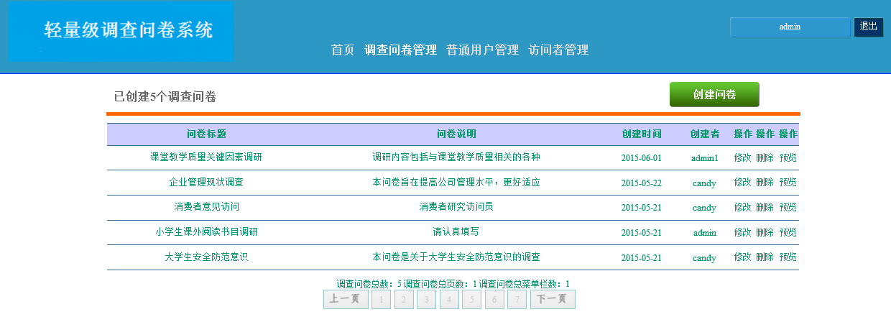

图8 调查问卷管理页

本模块的操作有：创建问卷、修改问卷、删除问卷和问卷预览。其中，创建问卷中需填写问卷名称和问卷描述，点击“保存按钮”后，页面会自动跳转到问卷设计页，如图9~10。

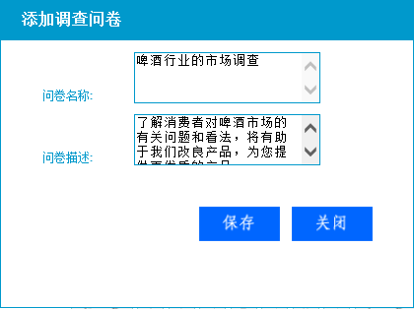

图9 创建问卷

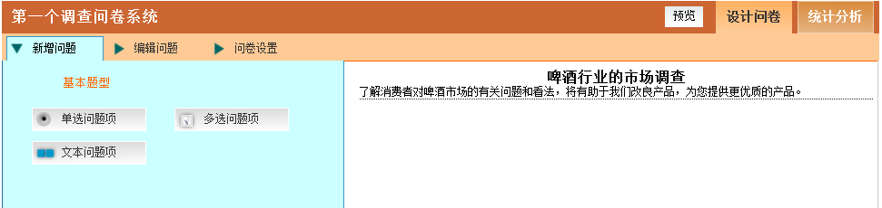

图10 问卷设计页

编辑问卷时，“新增问题”选项卡下可以选择新添加问题的类型（如单选题、多选题或文本题），“编辑问题”选项卡下对新增问题的题目及题目选项进行编辑，“问卷设置”选项卡下可对问卷名称和问卷描述进行编辑。以“编辑问题”为例，如图11所示。

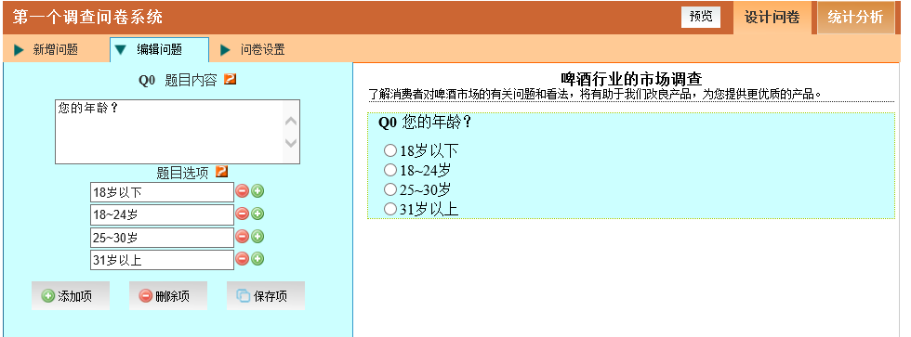

图11 编辑问题

修改问卷时，直接选中右侧题目，左侧会自动打开“编辑问题”选项卡，并将题目内容、题目选项自动对应到题目编辑栏，直接编辑各项内容点击“保存项”按钮即可。

删除问卷时，直接点击“删除”，系统会自动弹出“此调查问卷已成功删除！”的对话框，点击确定即可，如图12所示。

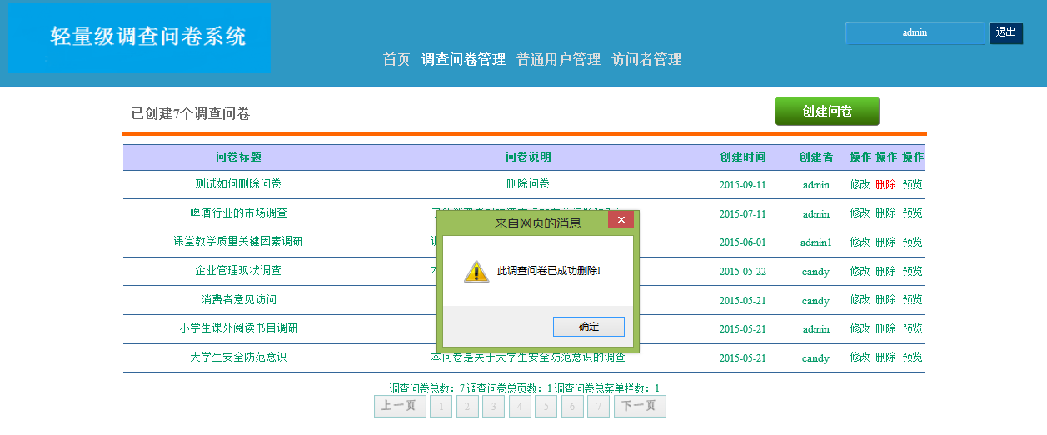

图12 删除问卷

问卷预览时，如图13所示，可看到调查问卷的详细内容，点击链接“查看调查问卷结果”，页面转至图14所示问卷结果展示页。

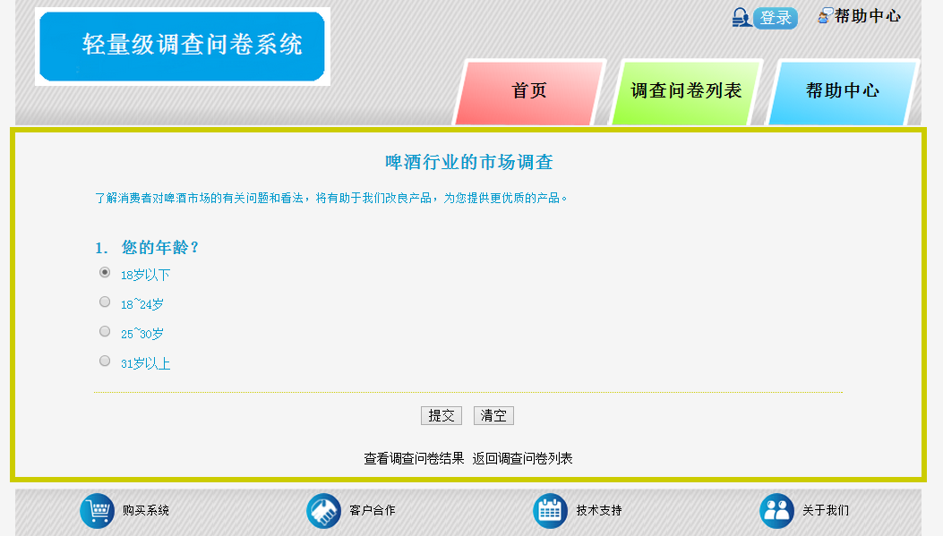

图13 问卷预览

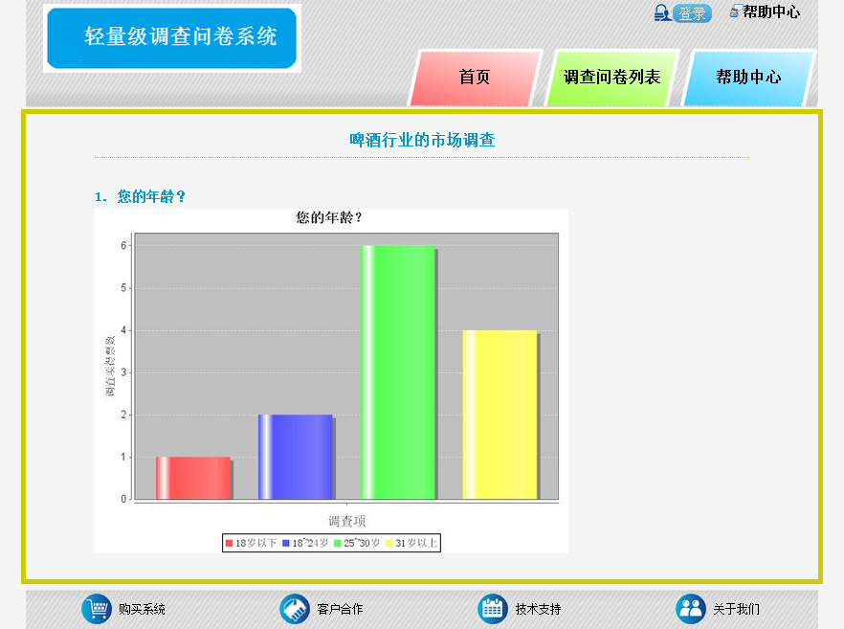

图14 问卷结果展示

3、普通用户管理

点击导航栏中“普通用户管理”进入普通用户管理模块，可看到已创建的普通用户信息，如图15所示，包括问卷标题、问卷说明、创建时间、创建人等信息。问卷条目较多时可以翻页浏览。

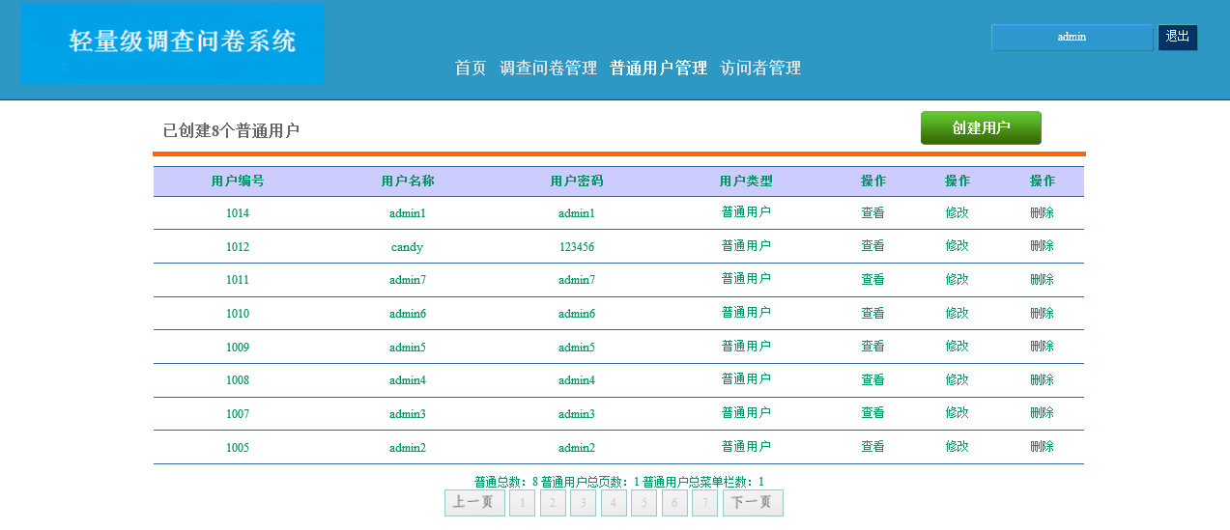

图15 普通用户管理页

本模块中可进行的操作有：创建用户、查看用户、修改用户和删除用户。其中，创建用户时需填写用户名和密码，点击“保存按钮”后，页面会自动跳转到普通用户列表页。查看用户和修改用户操作与创建用户类似。以创建用户为例，如图16~17所示。

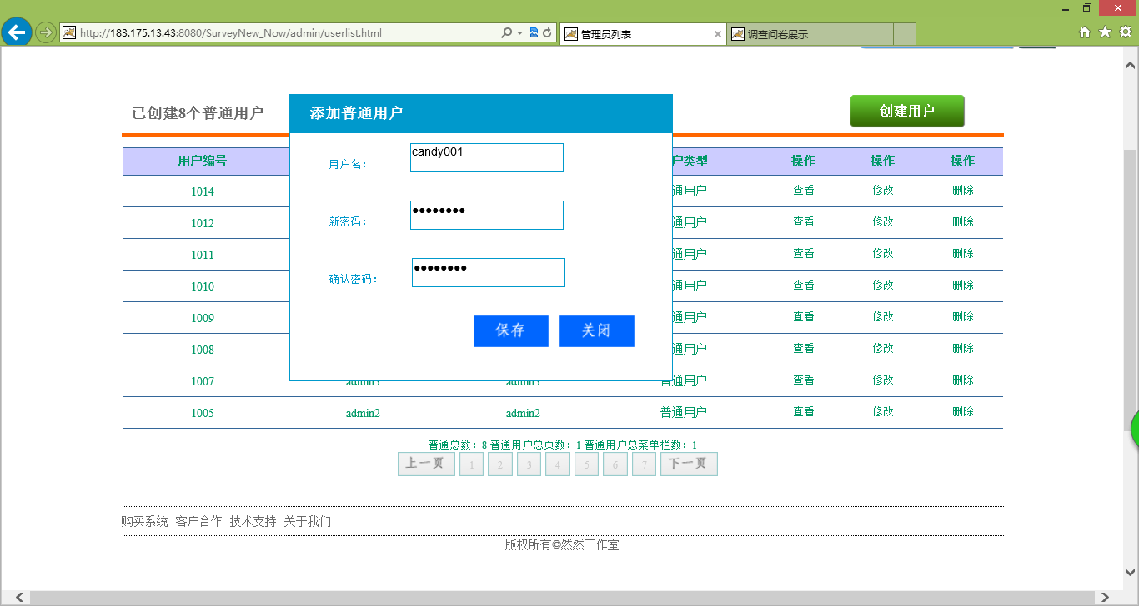

图16 创建用户

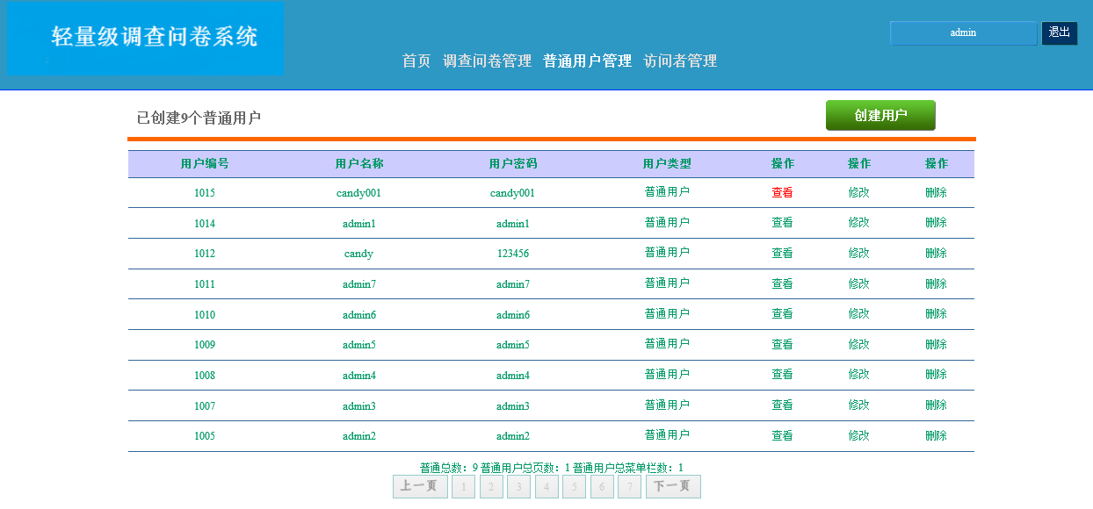

图17 普通用户列表

4、访问用户管理

点击导航栏中“访问者管理”进入访问用户管理模块，可看到如图18所示的访问用户信息，包括访问者IP地址、访问的问卷、访问者的回答、访问时间等。访问记录条目较多时可以翻页浏览。

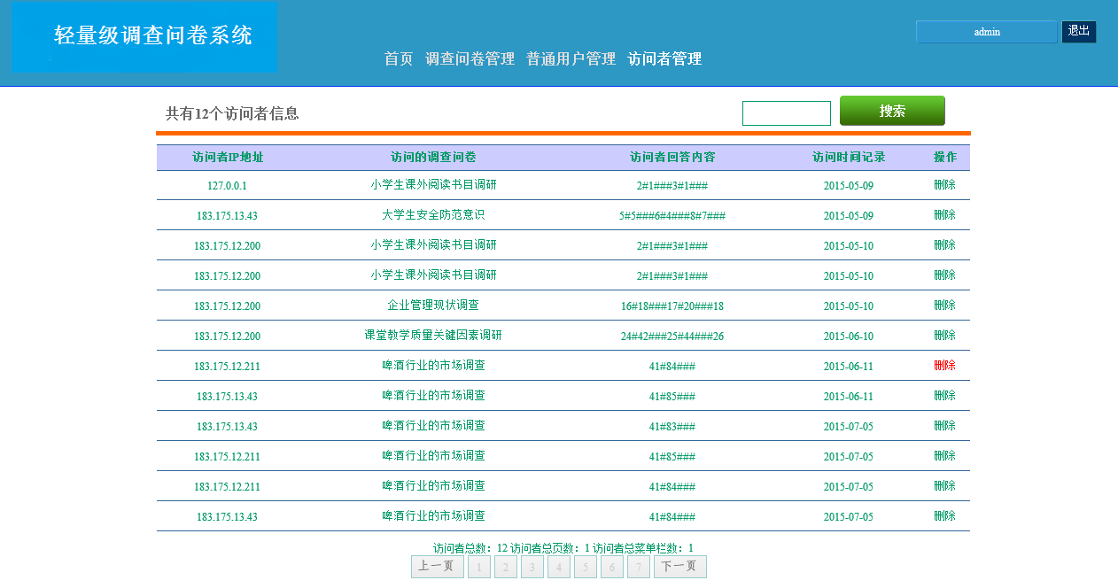

图18 访问用户信息

访问用户管理模块可实现搜索访问信息和删除访问信息。其中，搜索访问信息时是根据调查问卷的名称实现的，如图19所示。删除访问信息如图20所示。

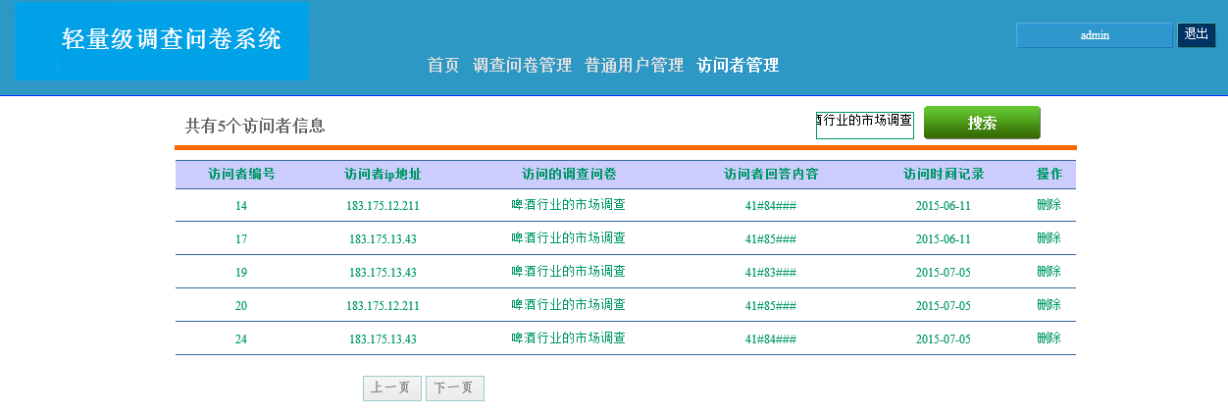

图19 搜索访问信息

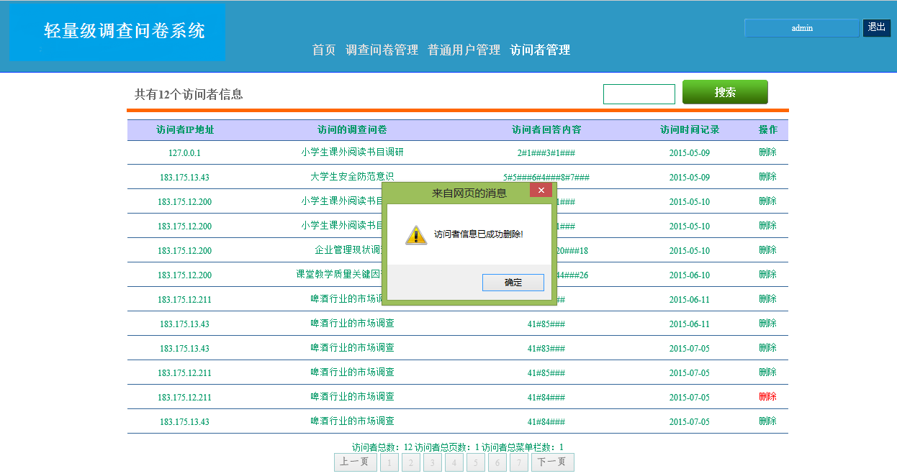

图20 删除访问信息

### 3.3.2 普通用户功能说明

1、个人信息修改

普通用户进入系统主界面后，在用户基本信息栏中可看到用户的基本信息，如图21所示。点击“个人信息修改”按钮，即可弹出图22所示的用户信息修改页面的对话框，可以修改用户名和密码。

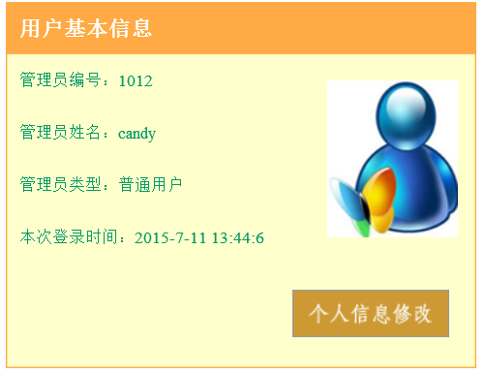

图21 普通用户基本信息栏

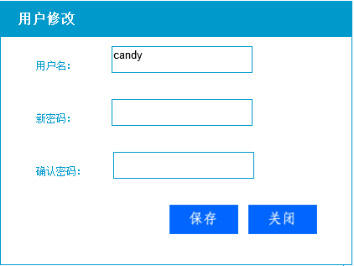

图22 普通用户信息修改页面

2、调查问卷管理

点击导航栏中“调查问卷管理”进入调查问卷管理模块，可看到如图23所示的已创建的调查问卷信息，包括问卷标题、问卷说明、创建时间、创建人等。问卷条目较多时可以翻页浏览。此模块与超级管理员中调查问卷管理的实现相似，不同之处在于普通用户只能管理自己创建的调查问卷。



图23 调查问卷管理页

### 3.3.3 访问用户功能说明

1、访问调查问卷列表

访问用户进入系统后，点击导航栏中“调查问卷列表”进入调查问卷列表，如图24所示。访问用户可从左侧栏目中选择感兴趣的问卷参与调研，也可以直接点击右侧最新调查问卷栏中的问卷标题，或者在导航栏下的文本框中输入问卷标题，点击“搜索问卷按钮”，如图25所示。

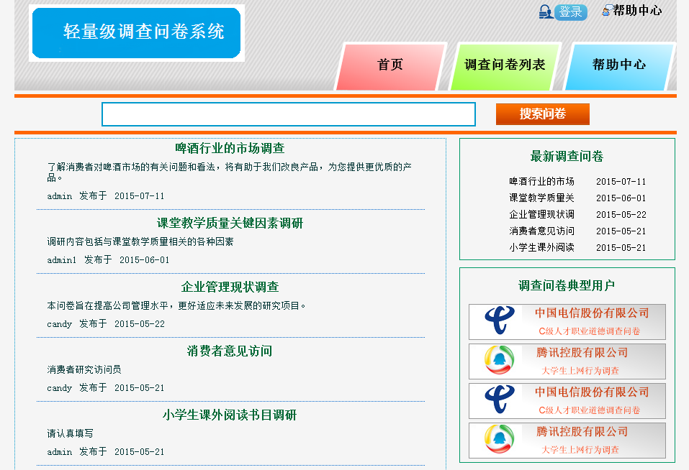

图24 调查问卷列表

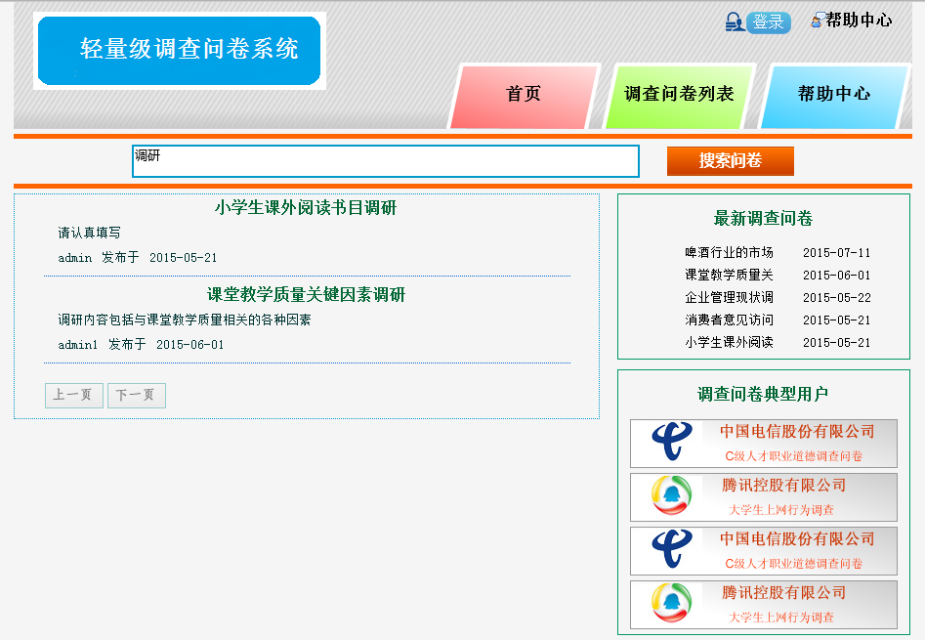

图25 搜索调查问卷

2、提交调查问卷

打开问卷参与调研时，填写完问卷问题后，点击“提交”按钮即可，如图26所示。

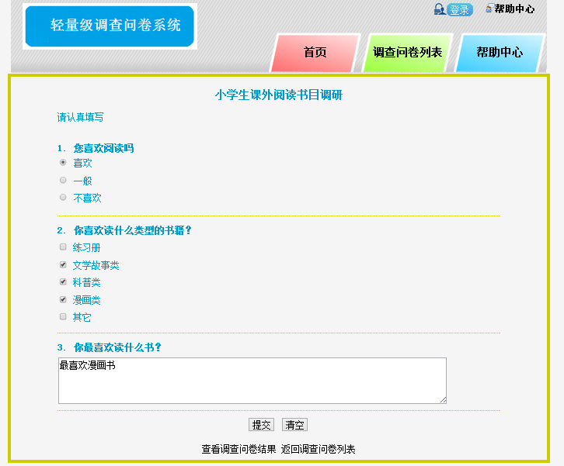

图26 填写问卷

3、查看调研汇总结果

提交调研问卷后，页面将会自动跳转到“查看调查问卷结果”页，或者不参与调研，直接点击链接“查看调查问卷结果”进入调研结果汇总页，如图27所示。问卷中单选题和多选题均可以图标的形式显示，文本问题需点击链接“查看访问者回答列表”查看，如图28所示。

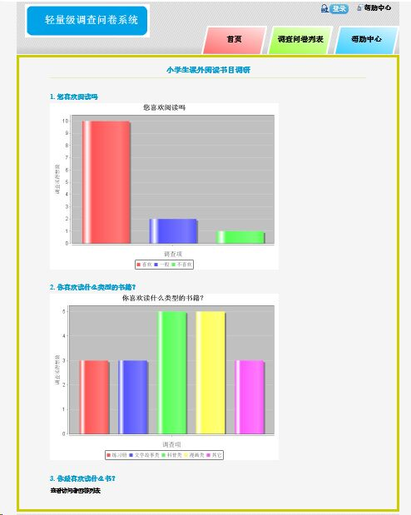

图27 调研结果汇总

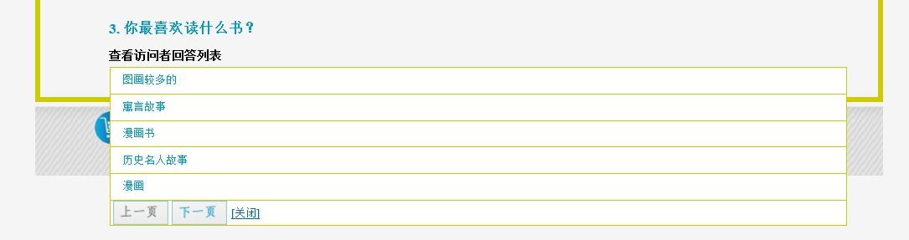

图28 文本问题汇总